**ВСЕ НАЧИНАЕТСЯ С СЕМЬИ**

**Ведущий:** Указом Президента Российской Федерации от 22.11.2023 N 875 2024 год объявлен Годом семьи. Семья является источником любви, понимания и поддержки, учит детей быть добрыми, честными и справедливыми. Объявление 2024 года Годом семьи – это важное событие для нашей страны. Это еще один шаг на пути к укреплению семейных ценностей. Поддерживать многодетных и молодых родителей и защищать традиционные ценности — важные задачи государства. Крепкая семья – это залог стабильности и процветания общества.

**Ведущий: Что символизирует логотип Года семьи — 2024** Сердце — главный элемент дизайна. Его половинки означают две судьбы, соединяющиеся в одну. Это любящие люди, которые приняли решение создать семью, чтобы вместе пройти большой путь и подарить жизнь новым поколениям.  
Если добавить немного фантазии, раскрывается ещё один образ — два соприкасающихся лебедя. Эти птицы традиционно считаются символом искренней любви и верности, пронесённой сквозь года.  
Цвета рисунка — это ностальгическая отсылка к именным биркам розового и голубого цветов, которые надевают малышам в роддоме сразу после рождения.

**Ведущий:** Про родительский дом говорят: родной дом, отчий дом, домашний очаг, семейный кров… Сразу возникают в памяти слова популярной песни Юрия Антонова: «Родительский дом – начало начал…». Все мы родом из семьи, двух ее больших жизнедающих и жизне-утверждающих крыльев – Отца и Матери. Два начала… Женщина + Мужчина = Семья – такая классическая формула жизни всех нас на одной Земле, под одним Небом, под одним Солнцем. Семья рождается в любви, дети – наиболее яркие ее символы. И первое и самое заветное, что может дать им семья – любовь к своим близким, родственникам, окружающим людям.

**РОЛИК**

**Ведущий:** Жизнь каждого человека от рождения до смерти проходит в семье. В семье человек получает воспитание, формируется как личность, становится гражданином. У каждого из нас есть семья, родительский дом, где нас ждут,

помнят и за всё простят. Именно в ней мы учимся любви, ответственности, заботе, уважению, чтить традиции семьи. И где бы мы ни были, мы всегда помнили о близких нам людях: о родителях, сестрах и братьях, бабушках и дедушках. В недрах семьи закладываются ценности и нормы поведения. Как вы думаете, о чем мы сегодня с вами будем разговаривать? Конечно, сегодня наш разговор пойдёт о семье, о семейных взаимоотношениях, семейных ценностях и традициях.

**Ведущий:** Мы часто используем слово «семья».

А что мы понимаем под этим словом?

Слово это понятно всем, как слова «хлеб», «вода». Оно впитывается нами с первых сознательных мгновений жизни, оно рядом с каждым из нас. Через семью сменяются поколения людей, в ней человек рождается, через нее продолжается род. Семья — это дом, это муж и жена, это дети, бабушки и дедушки. Это любовь и заботы, труды и радости, несчастья и печали, привычки и традиции. Семья — это наша пристань, крепость, которая защищает от всех невзгод.

**Ведущий: ПРИТЧА ПРО СЕМЬЮ**

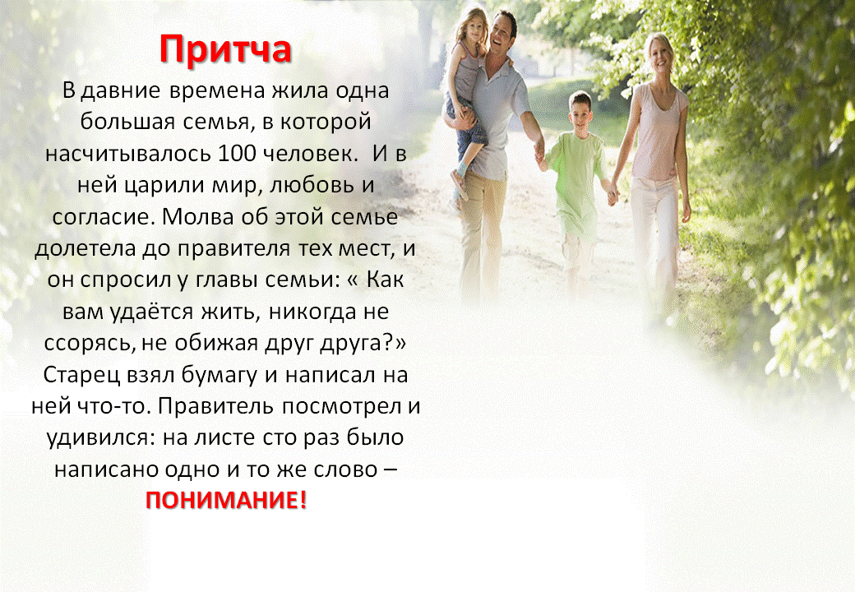

**РОЛИК**

**Ведущий:**

В России с 2008 года 8 июля отмечается праздник «День семьи, любви и верности», в один день с религиозным праздником *–*Днемпамяти святых Петра и Февронии Муромских, покровителей брака в православии.

**Ведущий:** Ромашка является символом семьи. Белая ромашка - символ любви, чистоты, верности. Не бывает одинаковых цветов, они отличаются по величине, по количеству лепестков, формой. Так и наши семьи отличаются одна от другой. У каждой семьи свои привычки, традиции, уклад жизни. Не в каждой ромашке мы можем насчитать семь лепестков, так и не в каждой семье наберется семеро. Но это не важно. Главное, чтобы семья была единой, в ней царила доброта, поддержка, забота.

**Ведущий:**  Пристанью в семье является мать. Есть такая миссия на земле, которая целиком и полностью принадлежит Женщине: стоять у колыбели, бороться с любыми напастями, защищая огонек новой жизни, вводить маленького человека в мир и помогать, ему сделать там первые шаги. Именно это вдохновляет писателя, поэта, художника, музыканта на создание образа матери словом, цветом, звукам.

**Ведущий:**

Наперекор изменчивой молве

Художники прославили в веках

Не девушку с венком на голове,

А женщину с младенцем на руках.

Девичья красота незавершённа:

В ней нет еще душевной глубины.

Родив дитя, рождается мадонна.

В ее чертах – миры отражены.

**Ведущий**

Каждую секунду по статистике на планете Земля рождается три маленьких человека. А вместе с ними на свете появляются три новых мамы… Как сияющее солнце своими лучами согревает все живое, так и мать своей любовью греет ребенка. В этом смысл ее жизни. Любовь к малышу для нее также естественна, как цветение сирени весной. Недаром многие взрослые люди всю жизнь вспоминают материнские руки, ее ласковые, нежные глаза.

**Ведущий:** Слово мама — одно из самых древних на Земле. Первой из сил, которой поклонялись люди разных культур и национальностей, была женщина, богиня – мать. Все народы заслуженно возвеличивают женщину-мать, создают культ матери. Имя матери — надежная опора человека до конца жизни. Недаром Оноре де Бальзак писал: «Ясновидение матери не дается никому». Эту же мысль выражает народная мудрость: «Язык ребёнка хорошо понимает мать». Материнство всегда отождествляется с Родиной. В народе говорят: «Кто не слушается матери, тот не подчиняется и Родине».

**Ведущий:** Наши мамы, какие они?

Я в них смотрю, как в чистые озера,

Где крохотные камешки на дне,

Где водорослей тонкие узоры,

Где сам я отражаюсь в глубине.

Они играют бликами живыми,

Мне, радость и уверенность даря.

И, отступая, меркнут перед ними

Все в мире океаны и моря.

**Ведущий:** А иногда эти глаза темнеют, как темнеет воздух перед грозой, и глаза превращаются в очи, и ты чувствуешь себя маленьким, и тебе стыдно за свой презренный, гаденький поступок...

Чтобы жизнь не жгла нас сквозь годы,

Чтобы от раскаянья не плакать,

Вовек нигде и никогда

Не заставляйте маму плакать.

**Ведущий:** Мы взрослеем, мужаем, но место матери в нашей жизни остается совершенно особым, исключительным.

Какими бы взрослыми, сильными, умными, красивыми мы ни стали, как бы далеко жизнь не увела нас от родительского крова, мама всегда останется для нас мамой, а мы – её детьми, слабости и недостатки которых никто не знает лучше, чем она.

**Ведущий:**

Первое слово мы произносим — мама!

Последнее слово из жизни уносим — мама!

На жизнь и на песню, на счастье дала ты мне право,

И я говорю тебе каждой строкою за это — слава!

Ничто не сотрет это слово, ничто не остудит на свете.

Пусть тот, кто про мать позабыл,

Презренным пребудет навеки!..

**Ведущий:**

Жить в полных Семьях,

Предназначено всем Детям –

Мудрость в том Творца.

Незаменимы нежность Матери

И дружба сильного Отца

**Ведущий:** Понятие семьи, материнства и детства не может быть полным без личности отца.

По словам Н.Карамзина: «Без хороших отцов нет хорошо воспитанных детей, несмотря на все школы, институты и пансионаты».

Согласно законодательству, отец и мать наделены равными правами и обязанностями в отношении детей. Родительский долг заключается в том, чтобы дать детям не только и не столько материальное благо, сколько воспитать у них добродетель, благопристойность, нравственность. И обязанности по воспитанию детей являются общими как для матерей, так и для отцов.

**Ведущий:** Расхожую формулу мужской состоятельности знают все – настоящий мужчина должен посадить дерево, построить дом и вырастить сына.

Отец – это звучит гордо! Но хорошими отцами не рождаются, ими даже не сразу становятся с появлением младенца в семье. Еще Аристотель замечал, что отцовство – признак зрелости, гражданской и личной. Желание создать благополучную семью со счастливым настоящим и будущим обязывает всех мужчин брать ответственность на себя.

**Ведущий:** Папа должен быть не просто кормилец, но человек, открывающий ребенку мир, помогающий ему расти умелым и уверенным в себе.

«Когда отец хлопочет, он семье добра хочет», так гласит народная пословица.

На основании результатов опроса была разработана «модель отца ХХI века».

Отец – глава семьи, друг, советчик, пример, защитник, хозяин.

**Ведущий:** Семью можно считать колыбелью личности. В процессе близких взаимоотношений с матерью, отцом, братьями, сестрами, дедушками, бабушками и другими родственниками, ребенок с первых дней жизни формируется, как личность. Любовью в семье связаны все ее члены. Ребенок входит в мир, любимый родителями, как самая большая ценность.

**Ведущий:** Суть бескорыстной родительской любви тонко подметил поэт Валентин Берестов:

Любили тебя без особых причин:

За то, что ты – внук,

За то, что ты – сын,

За то, что малыш,

За то, что растешь,

За то, что на маму и папу похож…

И эта любовь до конца твоих дней

Останется тайной опорой твоей.

**РОЛИК**

**Ведущий:** А сейчас минута отдыха - игра, которая называется *«Аплодисменты».*

Встаньте, те:   
*- кто похож на маму?*Аплодисменты!  
**Ведущий:**

*- кто похож на папу?*Аплодисменты!

**Ведущий:**

*-кого из вас назвали в честь кого-то из членов семьи?*

Аплодисменты!  
**Ведущий:**

*- кто скучает по родителям, уезжая из дома?*Аплодисменты!  
**Ведущий:**

*- в чьей семье занимаются спортом?*Аплодисменты!  
**Ведущий:**

*- у кого нет секретов от родителей?*Аплодисменты!  
**Ведущий:**

*- к кому приходят друзья в гости?*Аплодисменты!  
**Ведущий:**

*-кто помогает родителям по дому?*Аплодисменты!

**Ведущий:** Семейная связь времен — это же тайные нити, которые связывают Сегодня со Вчера, с Позавчера. Это наша история, наша судьба: в фотографиях, в родных для нас именах, в любимых лицах. Фотографии — как метки, опознавательные знаки, по ним легче пробираться в минувшие годы, повести за собой наших детей и внуков.

**Ведущий:** В праздничные дни выключите телевизор, сядьте рядком, склоните головы над альбомными листами, над карточками, снимками — над памятью предков наших. Приведите в порядок свой альбом, подклейте, если что порвалось, надпишите — память так коротка — имя, дату, обстоятельства той или иной съемки. Докажите, хотя бы сами себе, что не безродные мы.

**Ведущий:**

Храни семейные альбомы,

Слуг верных памяти своей!

Благодаря им в вашем доме —

Тревожный отблеск прошлых дней.

Со снимков блеклых, пожелтевших

Глядят на нас с тобой в упор

Глаза родных, давно умерших,

Но не забытых до сих пор.

**Ведущий:** Как бы не было трудно, каким неустроенным и беспокойным не был бы окружающий нас мир, только семья способна уберечь каждого из нас от невзгод. Только нравственные устои, передающиеся из поколения в поколение, только забота близких делает нас богаче, чище, добрее. Семья — это тот родник, из которого мы черпаем силы всю свою жизнь. Так будьте добрее и внимательнее к своим близким!

**Ведущий:**

Берегите близких. Берегите.

Жизнь, она торопится, не ждет.

На крутом изломе поддержите.

Знайте беды их наперечет.

Сохраняйте письма. Ждите в гости.

Иногда дарите им цветы.

Это очень трудно, очень просто.

Жизнь прожить — не поле перейти.

**Ведущий:**

Близкие от нас уходят в вечносгь.

Каждому свой час и свой черед,

Пусть жестокость или бессердечность

Поздним вас раскаяньем не жжет.

Вы еще успеете. Спешите

Окружить их множеством забот.

Будьте снисходительны к ошибкам

И прощать умейте в свой черед.

**Ведущий:** Именно в семейном кругу человек чувствует себя защищенным, находит жизненную опору и черпает душевные силы. В семье он получает первые уроки любви, доброты и справедливости. И пусть семейный уют и забота согреют каждого – от малыша до пожилого человека! Пусть в каждой семье царит счастье, благополучие и любовь!

**РОЛИК**

**Ведущий:** Я предлагаю вам продолжить одну интересную сказку и от того, какое окончание будет в вашей сказке, я пойму – удалась ли нам наша сегодняшняя беседа, смогли ли вы из всего выше сказанного извлечь для себя важные уроки, которые скоро потребуются и вам во многих жизненных ситуациях.

**Ведущий:** В одной коробке с карандашами родился маленький карандашик. Взрослые карандаши – мама, папа, бабушка и дедушка – были цветными. Причём у каждого из них был свой цвет. Маленький карандашик еще не имел своего цвета, ему ещё предстояло стать цветным. Каждый день синяя мама учила его, как быть синим. Красный папа рассказывал, как окраситься в красный цвет, потому что его выбирают чаще всего, рисуя прекрасные картины. Жёлтый дед спорил со всеми, говоря о важности жёлтого цвета, а зелёная 6абушка брала внука за руку, и на какое-то мгновение он зеленел. Так проходил день за днем, и вот...

**Ведущий:** Однажды пришел день, когда карандашик стал переливаться всеми цветами радуги, потому что от каждого члена своей семьи он взял самое лучшее.

Утром он увидел свой цвет. Он был не похож ни на деда, бабу, маму и папу. У него был цвет сиреневый. Родители удивились как он смог стать таким. Наверное, он не захотел быть никакого цвета из-за нас - сказала бабушка. Карандашик все развивался и развивался. Так появился новый цвет в семье. Но на этом история не заканчивается.

**Ведущий:** Он становился все ярче и ярче. И, в конце концов он стал таким красивым, так что папа и мама стали им гордиться и уважать. Но случилось чудо - он смог поменять цвет! На такой яркий, что режет глаза. Этот цвет был белым. Но родители все равно знали то, что он был хорош.

И вот он стал цветным. Он менялся каждый день, то, как мама, то красный как папа. И вот он подрос. Мама с папой, бабушка и дедушка удивились, как быстро он вырос. Им казалось, что он будет долго расти и не будет таким, как сейчас цветным.)

**Ведущий:** – Какими путями можно формировать ценностные ориентиры в маленьком человеке? (Убеждение, назидание, ласка, личный пример.)

**Ведущий:**  Ещё одна семейная ценность – дети. Ребёнок – не просто копия своих родителей, а имеющая право на собственное мнение личность. Именно ему придётся выбирать свой цвет, свою дорогу. И совсем не важно, какого цвета будет ребёнок, важнее всего то, какие качества характера, ценностные ориентиры он получит от родителей.

**Ведущий:**

Семья – это счастье, любовь и удача.

Семья – это летом поездки на дачу.

Семья – это праздник, семейные даты,

Подарки, покупки, приятные траты.

Рождение детей, первый шаг, первый лепет,

Мечты о хорошем, волнение и трепет.

Семья – это труд, друг о друге забота,

Семья – это много домашней работы,

**Ведущий:**

Семья – это важно!

Семья – это сложно!

Но счастливо жить одному невозможно!

Всегда будьте вместе, любовь берегите,

Обиды и ссоры подальше гоните,

Хочу, чтоб про нас говорили друзья:

Какая хорошая Ваша семья! *(М. Лангер)*